
综合设计说明书

课程名称： 综合设计与科研实践

设计题目: 基于注意力的机械手控制

学 院： 人工智能学院
专业班级：智能科学与技术19-1班
学 号： 2019303159
学生姓名： 李光宇
指导教师： 孙成圆

2023年 3 月 11 日

安徽理工大学综合设计（论文）任务书
人工智能 学院 智能工程 系（教研室）
学号 | 2019303159 | 学生姓名 | 李光宇 |  | 专业（班级） |  | 智科19-1
题目 | 基于注意力的机械手控制
设计  技术  参数 | Python 3.10  机械手  单通道脑电设备mindband  Windows10
设计  要求 | 理解脑机接口的原理  熟悉单通道脑电设备 mindband 的使用和机械手的测试  实现注意力控制机械手(集中注意力时，机械手握拳；不集中注意力时，机  械手张开)
工作量 | 阅读相关文献材料，查看源程序并理解如何控制机械手  编写基于注意力的控制机械手的程序  复习脑机接口综合实验，熟悉设备的使用
工作  计划 | 3月8日：复习脑机接口综合实验。  3月9日：参考实验并对设备进行调试。  3月10日: 对代码部分进行修改,并多次实验得出数据。  3月11日：结果整理和课程设计报告撰写。
参考  资料 | [1]徐曹军. 单通道脑电信号的分析与应用研究[D].南京邮电大学,2022.  [2]脑认知实验指导书  [3]贾通. 脑电信号的奥秘[D].南京邮电出版社,2021.
指导教师签字 |  |  |  | 系主任签字
年 月 日
学生姓名： 李光宇 学号： 2019303159 专业班级： 智科19-1
课程设计题目： 基于注意力的机械手控制

指导教师评语：

成绩：

指导教师：
年 月 日

安徽理工大学综合设计成绩评定表
目录
1. 介绍 2
1.1 现代发展趋势 2
1.2 未来展望 3
1.3 总结 3
2. 工具或方法 4
2.1 工具 4
2.2 方法 4
2.3 SSVEP技术介绍 5
2.4 总结 6
3. 实验和结果 7
4．分析与总结 15
5. 文献 15

摘要
本文介绍了脑机接口技术在生物医学、神经康复和智能机器人等领域中的研究进展和应用前景。通过使用单通道脑电设备和机械手，编写了基于注意力的控制机械手的程序，并进行了功能测试。同时对阈值和判断次数进行了讨论，得出了更适合实验的数值。这些工作将有助于推动脑机接口技术的应用和发展。
关键字：脑电波，机械手臂，阈值度，专注值，脑电信号。

介绍
脑认知科学是一个新兴的领域，随着现代神经科学和计算机科学的快速发展，其现代发展和未来展望如下：

1.1 现代发展趋势
- 多模态脑成像技术的结合。近年来，越来越多的研究开始使用多种脑成像技术结合，例如fMRI、EEG、MEG等。这些技术各有优缺点，结合使用可以更全面地揭示大脑结构和功能。未来，多模态脑成像技术的结合将成为一种趋势，有望更全面地理解人类思维和行为的神经机制。
- 人工智能和机器学习的应用。 随着人工智能和机器学习技术的快速发展，这些技术将被应用于脑认知科学的研究中。例如，利用机器学习技术可以对大量的脑成像数据进行分析，从而发现隐藏在数据中的规律和模式。这将有助于更加深入地理解人类思维和行为的神经机制。
- 基于个体差异的研究。 每个人的大脑都是独一无二的，因此将来的脑认知科学研究将越来越注重个体差异的研究。例如，通过比较不同人群的脑成像数据，可以发现不同人群在执行特定任务时的脑活动模式存在差异。这些差异可能与不同的认知和行为表现相关，因此个体差异的研究将有助于更加深入地理解人类思维和行为的神经机制。
- 脑机接口技术的应用。脑机接口技术可以将人类大脑活动转化为机器指令，从而实现人机交互。这项技术在医疗领域和工业领域已经得到了广泛的应用，未来也将被应用于脑认知科学的研究中。例如，利用脑机接口技术可以研究人类意识和意愿的神经机制，探索人类思维和行为的本质。

1.2 未来展望
- 脑网络的研究。脑网络是指大脑中各个区域之间的连接和交互。未来，研究人员将会更加深入地探索脑网络的结构和功能，以及不同脑网络之间的相互作用。这将有助于更好地理解人类思维和行为的神经机制，并为神经系统疾病的诊断和治疗提供更加精准的依据。
- 脑电子学的发展。 脑电子学是一种新兴的领域，它将电子学和神经科学相结合，旨在开发新的脑机接口技术和脑成像技术。未来，脑电子学的快速发展将有望为脑认知科学研究提供更好的技术支持。
- 脑计算的研究。 脑计算是指通过研究大脑的计算机制，开发新的人工智能算法和计算模型。未来，脑计算的研究将有望为脑认知科学研究提供新的思路和方法。
- 脑治疗技术的发展。 脑认知科学的研究将有助于深入理解神经系统疾病的发生和发展机制，为疾病的治疗提供更加精准的依据。未来，随着脑认知科学的发展，将会出现更多基于神经机制的治疗方法和技术。

1.3 总结
总的来说，脑认知科学是一个新兴的领域，随着现代神经科学和计算机科学的快速发展，其未来发展趋势仍然具有广泛的前景。未来发展趋势包括：结合多种脑成像技术、人工智能和机器学习的应用、基于个体差异的研究、脑机接口技术的应用、脑网络的研究、脑电子学的发展、脑计算的研究和脑治疗技术的发展。
其中，结合多种脑成像技术可以提高脑认知科学研究的准确性和可靠性。人工智能和机器学习的应用可以帮助研究人员更好地解读和分析大量的脑成像数据。基于个体差异的研究可以帮助我们更好地理解脑功能和认知过程的异质性。脑机接口技术的应用可以帮助重症患者实现与外部世界的交互，也可以用于控制机器和设备的操作。脑网络的研究可以帮助我们更好地理解脑区之间的相互作用和信息传递。脑电子学的发展可以帮助我们更好地测量和分析大脑皮层神经元的活动。脑计算的研究可以帮助我们更好地理解脑神经网络的计算机制和信息处理方式。脑治疗技术的发展可以帮助治疗一些脑部疾病和损伤。
总之，脑认知科学是一个充满潜力和前景的领域，未来的发展将会更加广泛和深远，为我们提供更多的研究手段和工具。

工具或方法
脑机接口（BrainComputer Interface, BCI）是指将人类大脑和计算机连接起来，实现人机交互的一种技术。脑机接口技术的现代发展和未来展望如下：

2.1 工具
- 多种脑成像技术的结合应用。 目前，脑机接口技术的研究中常用的脑成像技术包括EEG、fMRI、MEG等。这些技术各有优缺点，结合使用可以更全面地揭示大脑活动的结构和功能。未来，多种脑成像技术的结合应用将成为一种趋势，有望更加全面地理解人类思维和行为的神经机制。
- 脑机接口技术在医疗领域的应用。 目前，脑机接口技术已经在医疗领域得到了广泛的应用，例如用于帮助残疾人实现与外部世界的交互、为癫痫患者提供神经反馈治疗等。未来，脑机接口技术在医疗领域的应用将会越来越广泛，例如可以用于帮助神经系统疾病的诊断和治疗。
- 脑机接口技术在游戏和娱乐领域的应用。目前，脑机接口技术已经在游戏和娱乐领域得到了广泛的应用，例如可以通过脑波控制游戏角色的行动等。未来，随着脑机接口技术的不断发展，其在游戏和娱乐领域的应用也将会越来越广泛。

2.2 方法
- 脑机接口技术与人工智能的结合应用。随着人工智能技术的不断发展，将脑机接口技术与人工智能技术结合应用将会成为一种趋势。例如，利用机器学习技术可以对大量的脑电数据进行分析，从而发现隐藏在数据中的规律和模式。这将有助于更加深入地理解人类思维和行为的神经机制。
- 脑机接口技术的非侵入性发展。目前，脑机接口技术中的大多数方法都需要在人类大脑中植入电极或其他设备，这会对人体造成一定的伤害和风险。未来，随着脑机接口技术的发展，其非侵入性发展将成为一种趋势，例如可以通过无创的脑波检测技术实现脑机接口。
- 脑机接口技术的普及化。目前，脑机接口技术的研究主要集中在学术界和医疗领域。未来，随着脑机接口技术的不断发展和普及，其在普通用户中的应用也将会越来越广泛，例如可以通过脑波控制智能家居、智能手机等。
- 脑机接口技术的商业化发展。随着脑机接口技术的不断发展，其商业化发展也将成为一种趋势。未来，脑机接口技术在医疗、游戏、娱乐、安防等领域的商业化应用将会越来越广泛。
- 脑机接口技术的难点在于需要克服脑机接口技术中的许多技术挑战。例如，需要处理大量的噪音和干扰，需要建立准确的脑信号模型，需要实现高效的信号处理和模式识别算法，需要解决脑机接口技术与人工智能技术的结合等等。
- 学习脑机接口技术可以帮助我们更好地理解人类大脑的结构和功能，了解脑机接口技术的原理和应用，掌握脑机接口技术的相关技术和工具，具备设计和实现脑机接口系统的能力。此外，学习脑机接口技术还可以帮助我们了解人机交互、智能信息处理、神经计算等相关领域的最新研究进展和前沿技术，具备跨学科研究和创新的能力。

2.3 SSVEP技术介绍
SSVEP技术是一种测量脑电活动的技术，它可以通过闪光灯等视觉刺激源引起脑电活动，在大脑皮层产生稳定的周期性反应，从而测量大脑皮层的电信号。SSVEP技术的优点是可以测量大脑的短时变化和时序特征，同时具有较高的信噪比和较高的可重复性。因此，SSVEP技术被广泛应用于脑认知科学、人机交互、脑机接口等领域。
SSVEP技术的应用范围非常广泛，例如：
- 脑机接口（BCI）技术。 BCI技术可以将人类大脑活动转化为机器指令，从而实现人机交互。SSVEP技术可以被用作BCI技术的一种信号来源，例如，通过视觉刺激源，可以引起大脑皮层的SSVEP反应，从而控制外部设备，如轮椅、机器人等。
- 脑认知科学。 SSVEP技术可以用于研究人类视觉和认知过程，例如，研究人类视觉反应时间、注意力分配等。
- 虚拟现实和游戏。 SSVEP技术可以用于虚拟现实和游戏中，例如，通过控制不同的视觉刺激源，可以引起不同的SSVEP反应，从而控制虚拟现实环境或游戏角色。
- 医学诊断。 SSVEP技术可以用于医学诊断，例如，通过测量大脑皮层的SSVEP反应，可以诊断一些神经系统疾病，如癫痫、失眠等。

2.4 总结
总之，SSVEP技术是一种重要的脑电信号测量技术，具有广泛的应用前景。未来，随着技术的不断进步和发展，SSVEP技术的应用将会更加广泛和深入，为脑认知科学、人机交互、脑机接口等领域提供更多的研究手段和工具。
脑认知科学中的技术不断涌现，为我们更好地理解人类思维和行为的神经基础提供了更加精细的工具和手段。脑机接口、EEG和SSVEP技术等技术在脑认知科学、人机交互和神经系统疾病的诊断和治疗等领域具有重要的应用价值。未来，随着技术的不断进步和发展，这些技术的应用前景将会更加广泛和深远，为脑认知科学、人机交互、脑机接口等领域提供更多的研究手段和工具。

3. 实验和结果
在ssvep2分类脑电识别的基础上实现机械手的控制。程序通过分析脑电识别出不同数字，由不同的识别结果去控制机械手不同的动作（张开或握紧）
步骤：
先测试脑电放大器BCIduino
测试机械手
佩戴八通道二分类ssvep专用环形发带，组建脑电测量系统。
先把电极套进发带十个位点；
边上两个放于太阳穴，后面八个放于后脑勺枕叶；
然后在电极中注入导电膏，能够感觉到注入点有凉意为止；
接着边上一个连接REF（参考点）,一个连接GND（接地），后面八个连接八通道；
将数据传输接口连接到工作状态的脑电放大器；
实现脑电控制机械手。
为了解决数据读写冲突，需要同时运行2个MATLAB程序，一个只负责闪烁刺激，一个负责接收脑电信号进行分析，并控制外部机械手运动。和二分类识别程序有点像，只是多了对机械手的控制
用MATLAB安装Psytoolbox工具箱：
安装文件Psychtoolbox-3-master放在文件夹中，我放在了D:\naodianshiyan\bciduinossvep的文件夹中。
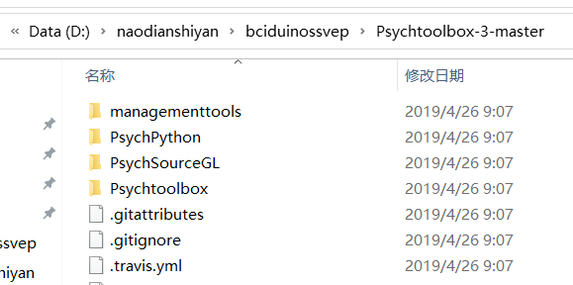

打开Matlab软件把Matlab当前路径设置到“D: \naodianshiyan\bciduinossvep\Psychtoolbox-3-master\Psychtoolbox”。

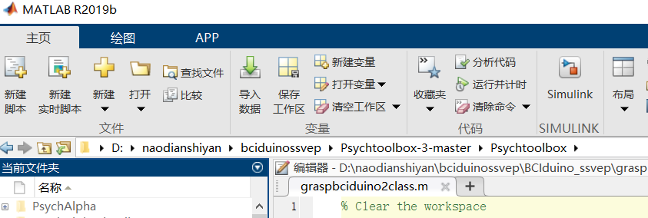

接下来，在Matlab命令窗口中输入“SetupPsychtoolbox”指令，此时Matlab会自动进行路径设置以及安装，安装过程中会询问你是否理解了上述信息，直接按下“Enter”键即可。
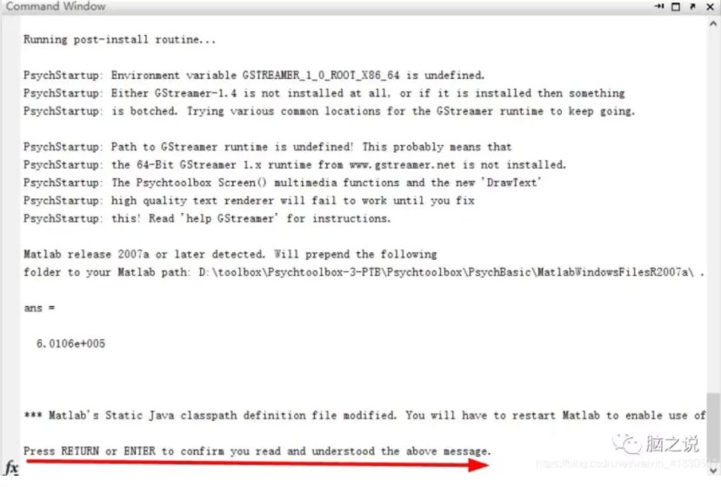

当出现“Enjoy！”信息时，说明安装成功，并再次按下“Enter”键即可，如下图所示。
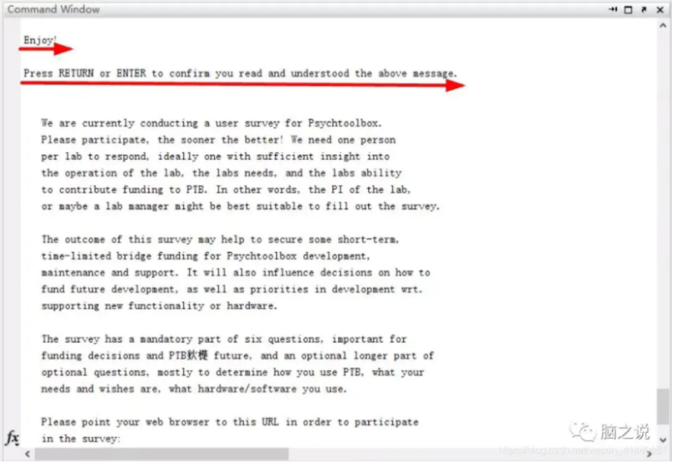
4.2.先设置路径：
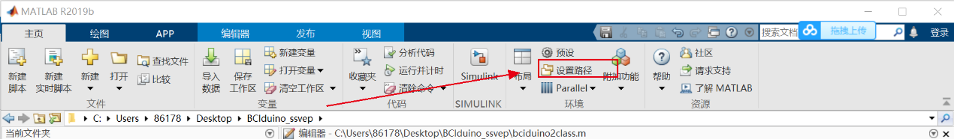

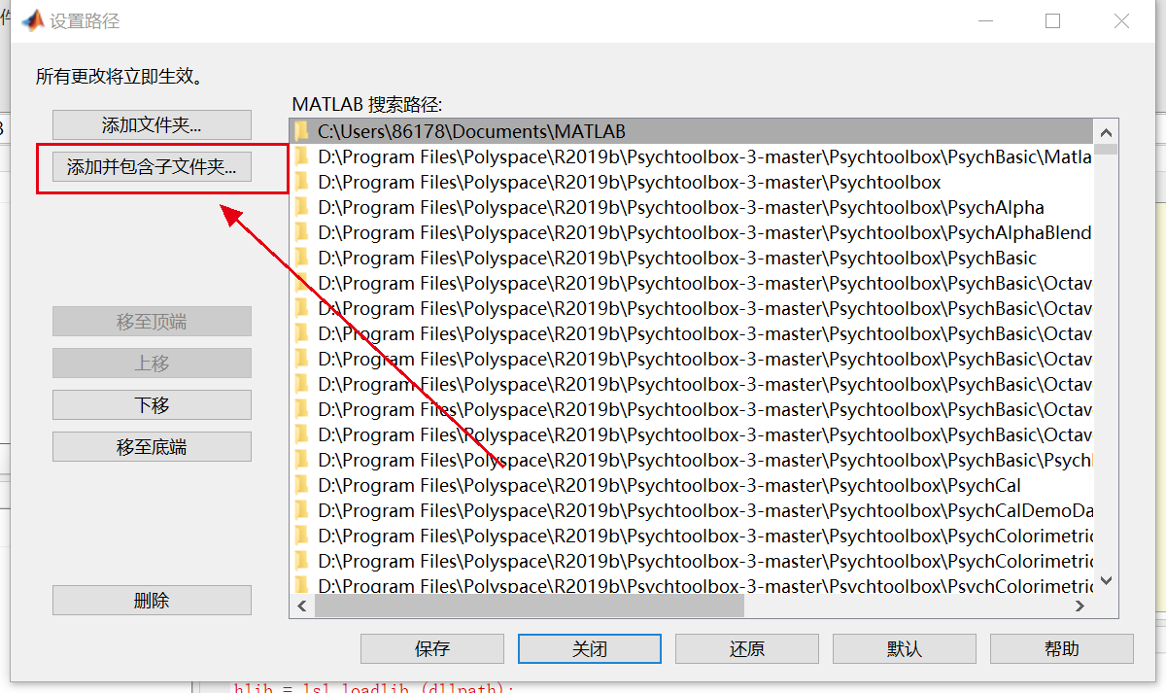

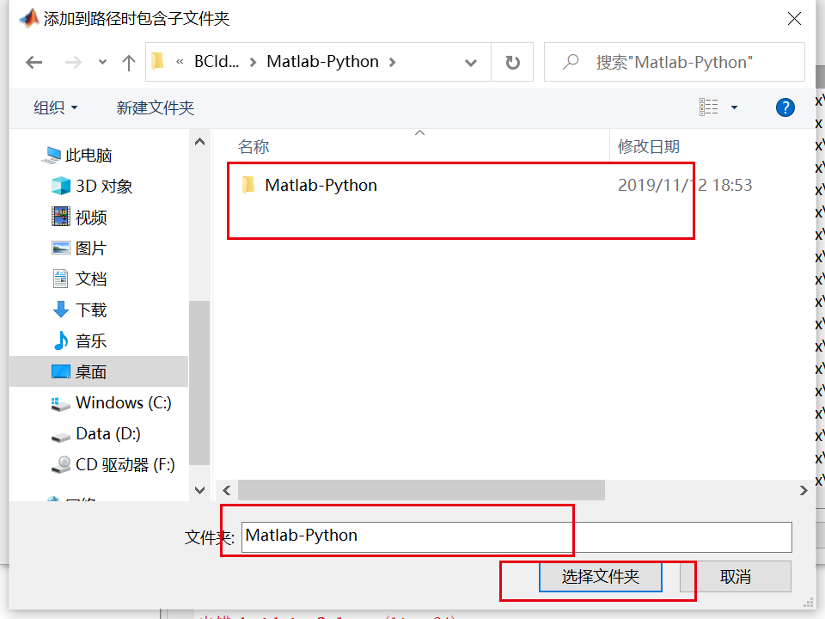

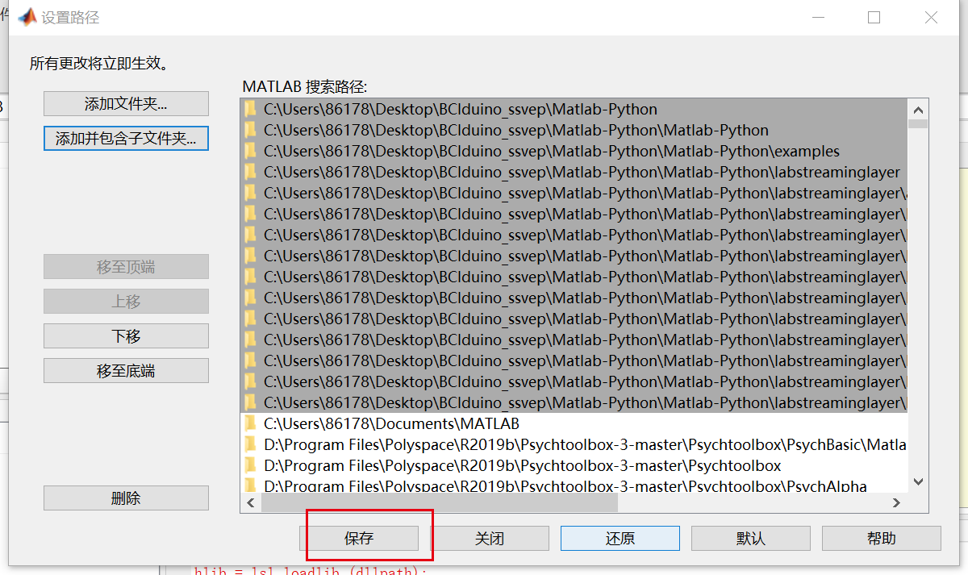

3.3.python运行以下文件
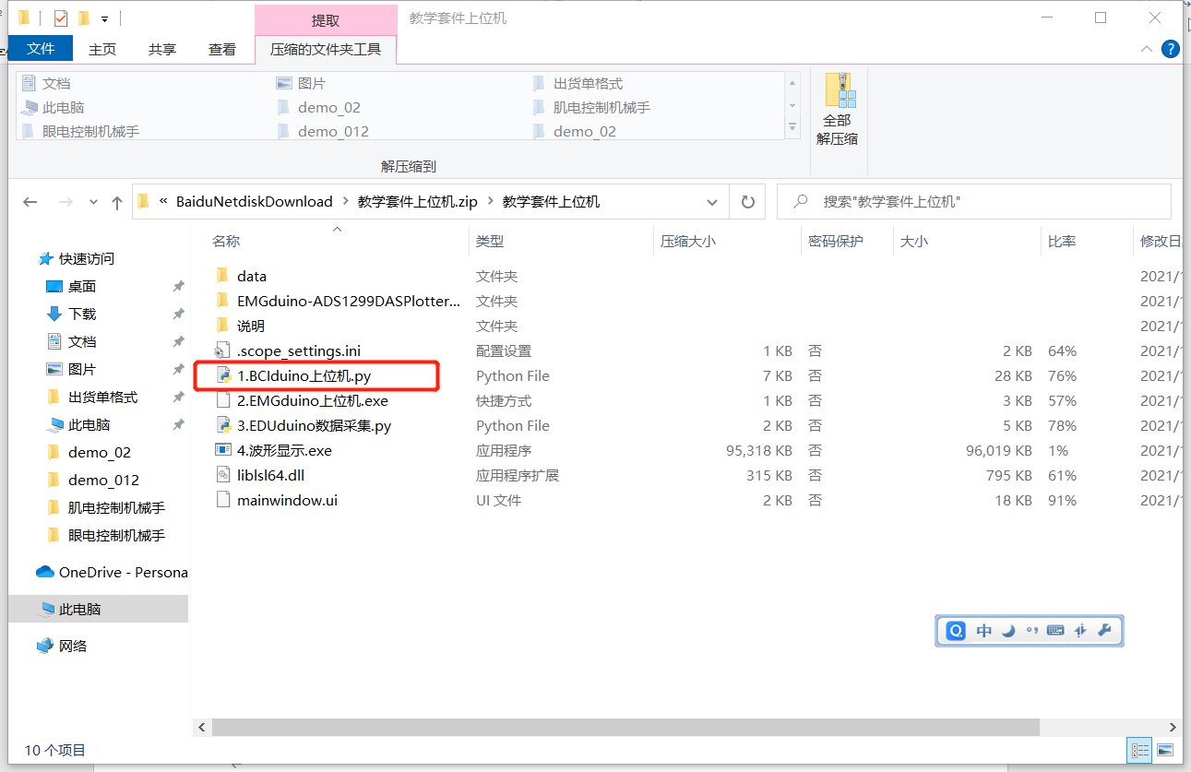

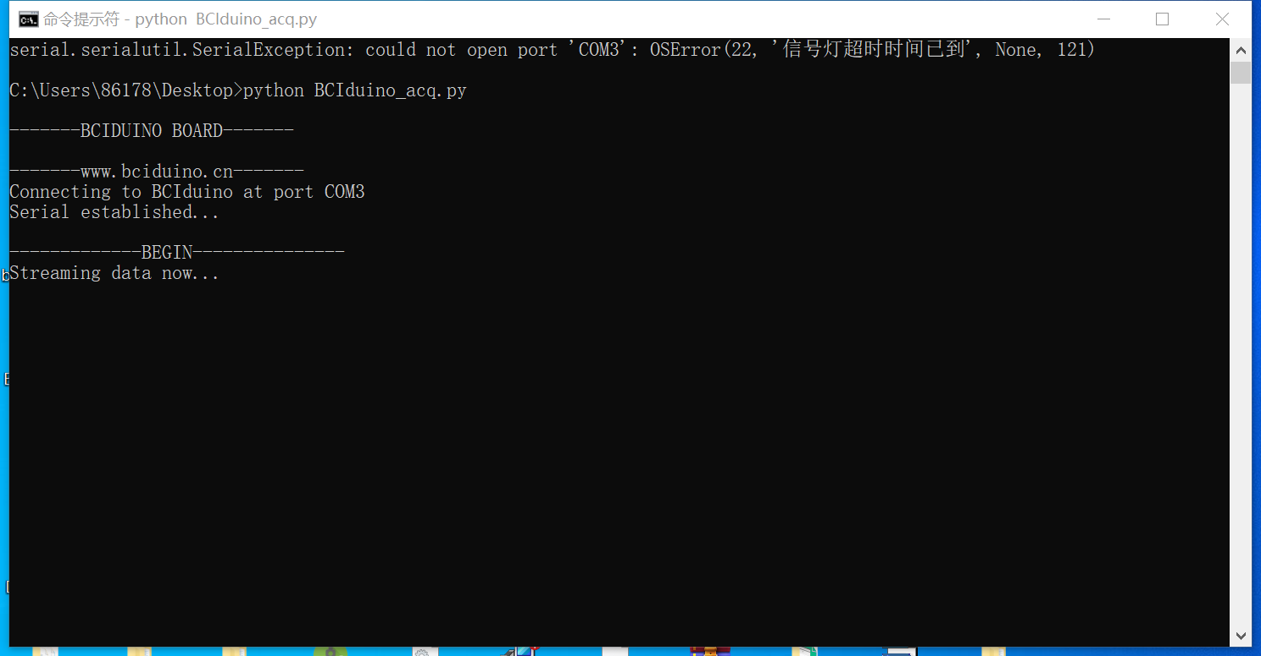

3.4.python运行以下文件：

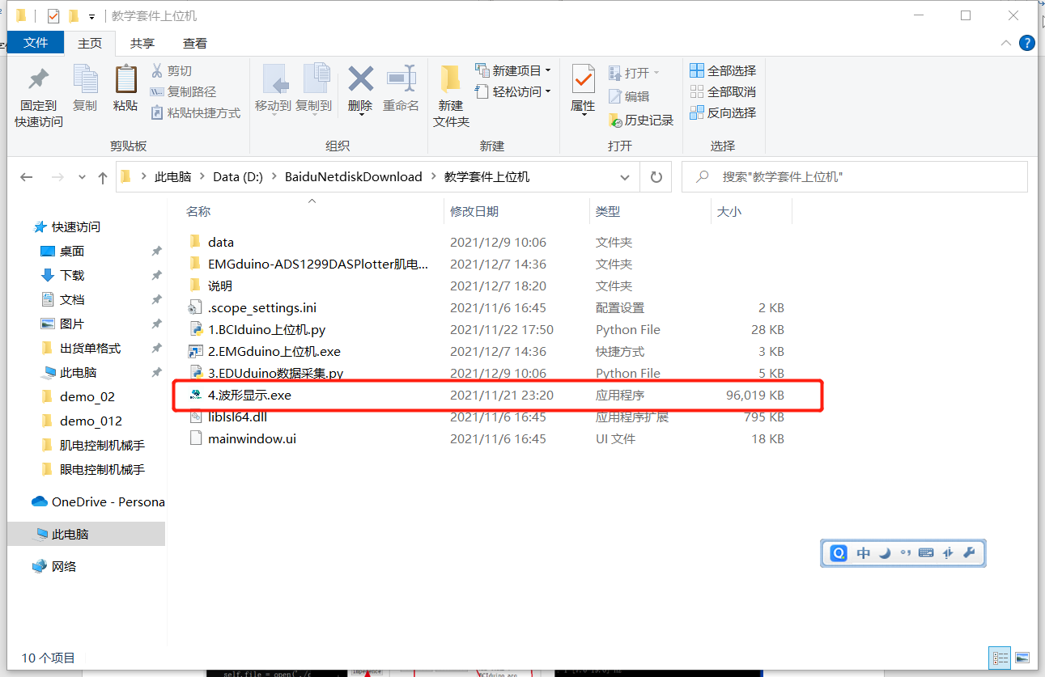
然后在界面设置：
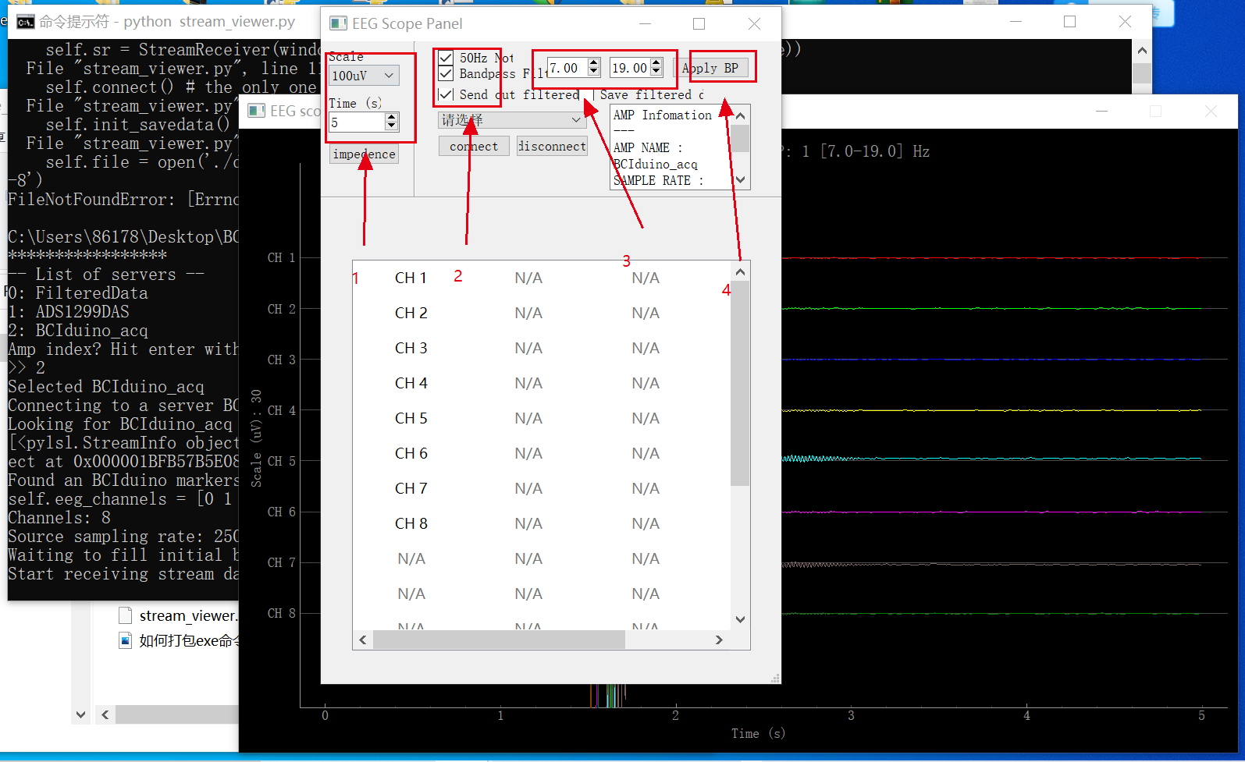
MATLAB运行一下文件，修改机械手（臂）串口端口号：
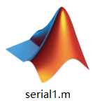
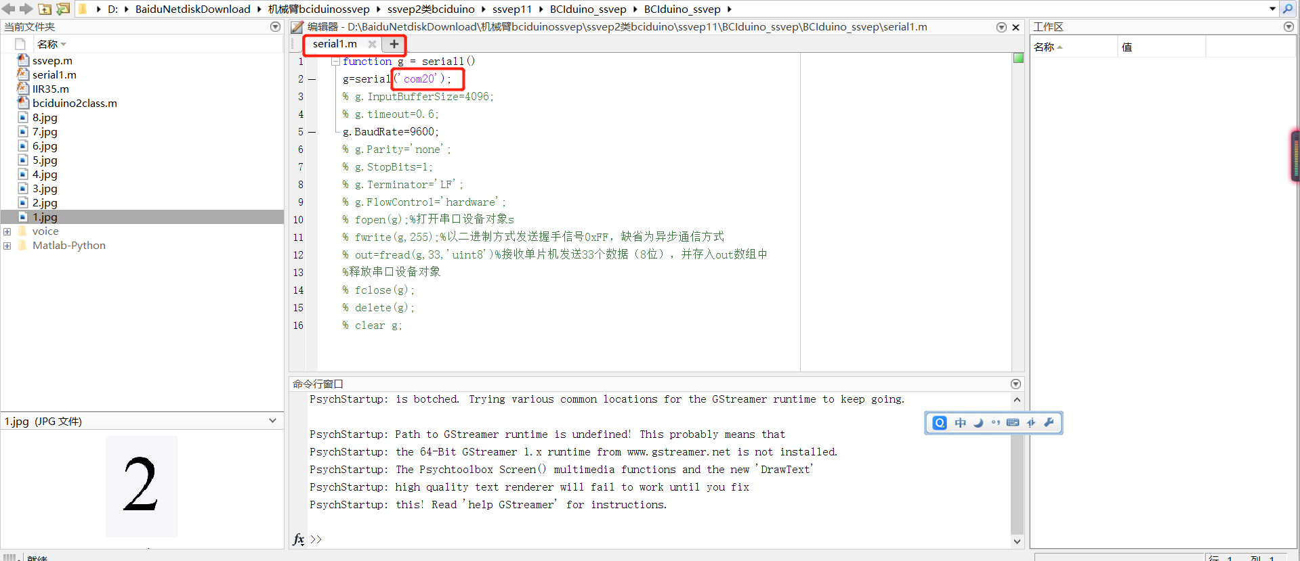
需要说明的是，修改机械手（臂）串口端口号：需要说明的是，此时是机械手的输出端口。

3.5.打开2个matlab程序，分别打开graspbciduino2class.m和ssvep.m。（需要在工作目录下：D:\naodianshiyan\bciduinossvep\BCIduino_ssvep）
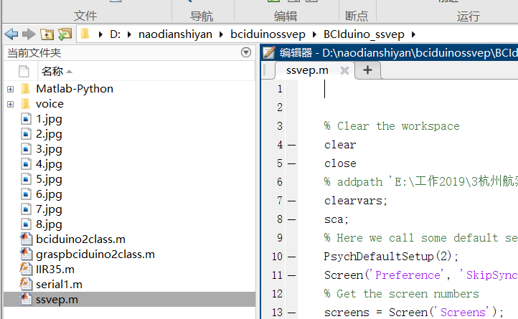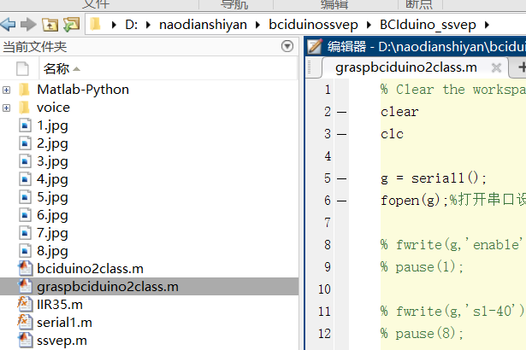

3.6.先运行graspbciduino2class.m，在命令提示窗口输入本次实验测试的次数。
3.7.输入完次数，回车启动程序，接着再运ssvep.m程序。
你会看到有“2”和“8”闪烁，当你看某个数字时，程序会分析你的脑电，不仅报告你看了什么数字，还会控制机械手的握紧和伸开
3.8.实验结束后，按ESC键停止并退出刺激界面。
主要文件说明
为了解决数据读写冲突，需要同时运行2个MATLAB程序，一个只负责闪烁刺激，一个负责接收脑电信号分析和外部机械设备动作简单控制。
1、graspbciduino2class.m负责读取脑电信号，直接读取放大器发送的实时数据流, 对外部机械设备进行简单动作控制
2、ssvep.m负责单纯的2分类图像闪烁刺激，开始之后会一直运行，按esc键停止退出。
4.注意力控制器设计思想
系统采用单输入单输出控制器。控制器的输入为专注度的值，输出为机械手的动作（张开或闭合）。控制器的工作原理是：
通过对mindband读取到的专注度的数值进行计数，以10次为一个判定周期（判定周期可以任取），设定专注度阈值为35（阈值可以在0-100内任取），统计在十次读数内专注度大于35的次数并于所设定专注次数阈值6（该阈值可以修改，最大不超过一次判定周期技术次数）进行比较，大于6次认为专注，控制机械握手，小于6次记为不专注，机械手张开，并在显示界面输出结果.

4．分析与总结
在实验中，我们通过读取 mindband 所记录的专注度数值，并以连续 10 次为一个判定周期，来判断参与者是否专注。我们建议判定周期不要过大，以免过长时间的专注难以保持。我们设置专注度阈值为 35，通过实验发现最佳的判断界限在 45-60 之间。我们统计在每个判定周期内专注度大于阈值的次数，并将其与设定的专注次数阈值 6 进行比较。如果大于等于 6 次，则认为参与者专注，控制机械手握手；否则记为不专注，机械手松开，并在显示界面输出结果。这是最简单的控制机械手的方法。专注次数阈值一般为计数周期的 60%-70%。除此之外，我们还可以通过求计数次数的平均值，并将其与设定的专注阈值进行比较。通过注意力控制机械手，我们还可以单独控制机械手的某根手指的张开或闭合，例如：a、b 代表大拇指的开合；c、d 代表食指的开合；e、f 代表中指的开合；h、i 代表无名指的开合；j、k 代表小拇指的开合；l、m 代表五指同时张开或闭合。在本次实验中，我们采用整个机械手的张开闭合来控制机械手。这有助于在拍照时清楚地反映机械手的动作。当然，我们也可以采用其他字母来完成注意力控制机械手的操作。在查阅资料的同时，我们还通过了解机械手不同动作的工作原理，完成了对代码编写的构思与设计。这次实验对我们来说具有更强的自主性，大大提高了我们的动手实操能力。我们自己动手操作，查阅资料，并逐渐完成了课设的条件要求。从课本到实际操作，我们完成了从了解到理解的转变。个人认为这是本次课设最大的收获。

文献
[1]徐曹军. 单通道脑电信号的分析与应用研究[D].南京邮电大学,2022.
[2]脑认知实验指导书
[3]贾通. 脑电信号的奥秘[D].南京邮电出版社,2021.

